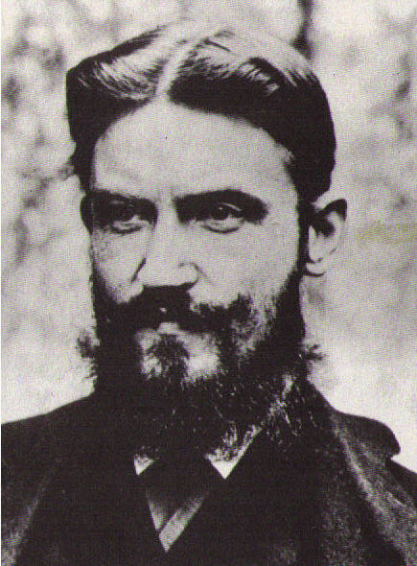  George Bernard Shaw (1856-1950)  Shaw hat 1898 seinen ersten Erfolg als Dramatiker mit „Candida“. 1925 bekommt er den Nobelpreis für Literatur. Er teilt seine Stücke in die „erquicklichen“ und „unerquicklichen“ Stücke ein. Er glaubt daran, dass er mit Stücken wie „Frau Warrens Gewerbe“, „Der Arzt am Scheideweg“ und „Major Barbara“ das Publikum erziehen kann. So provoziert er seine Mitmenschen. Seine größten Erfolge hat er mit „Helden“ und „Pygmalion“ (1913), später umgewandelt in das Musical „My Fair Lady“. Weltbekannt wird er schließlich mit der „Heiligen Johanna“ (1923).  Im heutigen deutschen Theater ist Shaw mit seinem Briefwechsel, den er vierzig Jahre lang mit der Schauspielerin Beatrice Stella Campbell führte, und den Jerome Kilty in der szenischen Fassung „Geliebter Lügner“ heraus gebracht hat, mindestens ebenso präsent wie mit seinen Theaterstücken.  Jerome Kilty, geboren 1922 in Kalifornien/USA. Sein wohl größter Erfolg: „Geliebter Lügner“, ein reizvoller, viel gespielter, szenischer Briefdialog erschien Anfang der 1960er Jahre.  Als Bernard Shaw schon fünfzig Jahre alt war, verliebte er sich Hals über Kopf in die bekannte und berühmte Schauspielerin Beatrice Stella Campbell. Sie schrieben sich in vierzig Jahren hunderte von Briefen, die den lebenslangen Kleinkrieg einer so kratzbürstigen wie leidenschaftlichen Zuneigung offenbaren.  Die Korrespondenz ist glücklicherweise erhalten geblieben und wurde von Jerome Kilty als Vorlage für sein Stück „Geliebter Lügner“ verarbeitet.  Immer wieder in den vergangenen Jahren wurde dieses Zweipersonenstück an deutschen Bühnen gespielt. „Geliebter Lügner“ ist eine Herausforderung für Schauspieler, ein Spiel zweier Charaktere, die einander ähnlich sind und doch so verschieden, die sich umgarnen und dann wieder übertölpeln, die Nähe suchen und doch Distanz zu wahren wissen. |  | Szenische Lesung  Briefwechsel von Stella Campbell und George Bernard Shaw  „Geliebter Lügner“  es lesen Ingrid Storz-Popp und Klaus Arndt  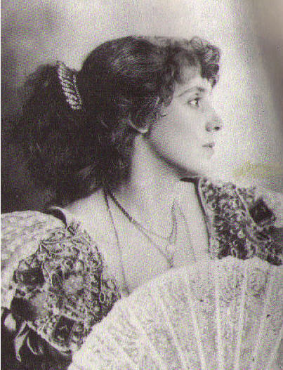  Beatrice Stella Campbell George Bernard Shaw  Sonntag, 8.5.2011,  11 Uhr in der Kino-Lounge im Kino Breitwand  Schloss Seefeld, Eintritt 15 Euro  14.30 Uhr „Pygmalion“, OV (1938)  Zwei Oscars  .

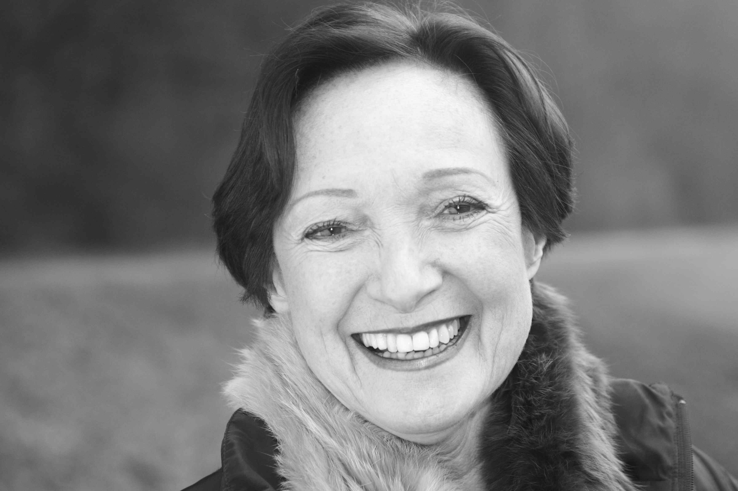  Ingrid Storz-Popp  spielte mehr als 30 Jahre auf verschiedenen großen Bühnen (z.B. am Staatstheater Oldenburg, dem Theater der Hansestadt Bremen, den Bühnen der Stadt Essen, an der Schaubühne in Berlin und am Residenztheater München). Gleichzeitig trat sie in mehreren Fernsehspielen auf. Während eines sechsjährigen Aufenthaltes in Boston studierte sie am Salem State College Regie und Script-Writing. Dort entstand auch ihr Stück "Gnadentod". Nach ihrer Rückkehr nach Deutschland arbeitete sie als Dozentin an der Athanor Akademie in Burghausen und unterrichtete dort das Fach Rollenstudium. Seit 1998 leitete sie zehn Jahre lang am Christoph-Probst-Gymnasium in Gilching den Grundkurs Dramatisches Gestalten.  Inszenierungen: "Gnadentod", "Glasmenagerie", "Liebe und andere Verirrungen", "Ein wahrer Held", "Cabaret", "Wie es euch gefällt", "Antigone", "Die Zauberflöte oder wo bleibt die Schlange", "Ein Mittsommernachtstraum", "Der zerbrochne Krug",“Hotel Mimosa“.  Lesungen: "Liebesgedichte von Frauen von 1200 v. Chr. bis heute", Gedichte v. Paul Celan, Geschichten von Gorki, Tschechow und Leskow mit dem Titel "Russland erzählt", der Briefwechsel zwischen G. B. Shaw und der Schauspielerin Beatrice Stella Campbell "Geliebter Lügner". |  | 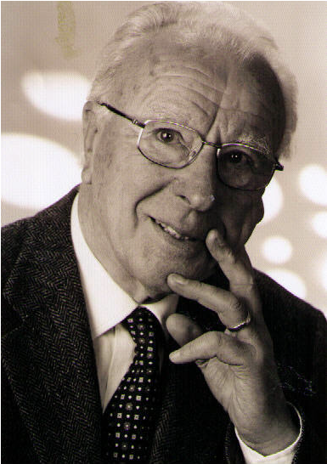  Klaus Arndt  Schon in der Schule trat er auf der Bühne als Sprecher oder Darsteller in Singspielen auf, die für die Kinder- und Jugendbühne geschrieben waren. 1949 spielte er im Rahmen der Ratzeburger Domspiele den Claudio in "Der Tor und der Tod" von Hugo von Hofmannsthal und diese Rolle, fast 60 Jahre später, noch einmal in der Erlöserkirche Herrsching. In einer Theater-Reihe, die sich viele Jahre an 'kleine' und 'große' Kinder wandte, sah man ihn in Märchen von Nöstlinger, Hacks, Andersen und Ende, in Sprechrollen auf der Opernbühne von Schloß Maxlrain und man hörte von ihm den "Ackermann aus Böhmen" von Johannes von Saaz, den "Cornet" von Rilke mit der Musik des jüdischen Komponisten Viktor Ullmann - entstanden in Theresienstadt -, "Geliebter Lügner" - Briefe von Shaw und Stella Campbell, "Adressat unbekannt" zur Erinnerung an das Grauen der Reichskristallnacht 1938. Im Spätherbst 2008 folgte dann ein Balladenabend in Grafing, Kolbermoor und Windach, der am 21. Juni 2009 zur erneuten Aufführung kommt - in der Remise des Fußberg-Schlosses in Gauting.

